DIA 24 DE SETEMBRO DE 2020 – 2ª SÉRIE EM - TURMA B

►1ª AULA: 13h -13:55’ - QUÍMICA 1 - PROFESSORA KATHARINA FERNANDES
QUÍMICA 1 – CÁPITULO 17 - ISOMERIA CONFIGURACIONAL ÓPTICA - SISTEMA R/S, CÁLCULO DE I.O.A., PROJEÇÕES DE FISCHER E COMPOSTO MESO
Passo 1 – Encontro pelo Meet, link liberado no grupo no whastapp no início da aula.
Caso não consiga acessar o Meet, comunique-se com a Coordenação. Em seguida assista à videoaula no link abaixo. Somente DEPOIS realize o passo 2.
https://youtu.be/84YfBPYfnpI (A partir do minuto 22)

Passo2 – É muito importante que você faça muitos exercícios do conteúdo aprendido para treinar seus conhecimentos. Portanto, você deve responder, como atividade de sala, a questão 10, na página 21.
*Envie foto das atividades resolvidas para LUIS COORDENADOR. Escreva a matéria, seu nome e seu número em cada página.

Passo 3 – Se você tiver qualquer forma de dificuldade na resolução da questão podemos discutir sua dúvida com a resolução e o gabarito.
Passo 4 – Atividade de casa: além de estudar e rever as informações contidas nas páginas 22 a 37. Pesquise o que significa “efeito Teratogênico”. Resolva sua atividade no link: http://www.sprweb.com.br/lista/?COD=7513735703
OU SE PREFERIR:
O endereço de acesso: www.sprweb.com.br/lista/
O código desta lista (7513735703)

►2ª AULA: 13:55’-14:50’ - GEOMETRIA - PROFESSOR FRANCISCO PONTES
CAPÍTULO 18 – DIVISÃO DE SEGMENTOS (PARTE 1)
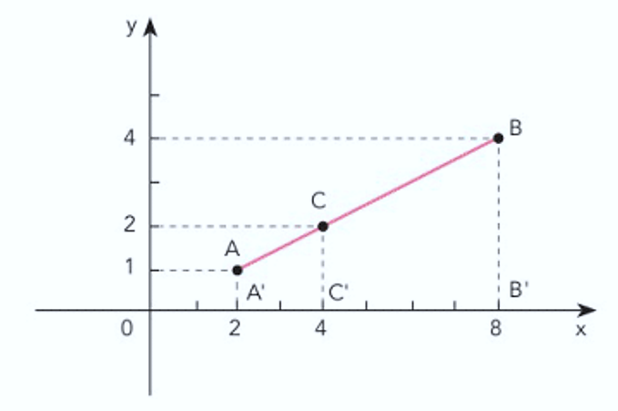

#Divisão de um segmento por um ponto
#Ponto médio de um segmento
#Coordenadas do baricentro de um triângulo
#Área de um triângulo
#Acompanhar a correção das atividades
#Teoria da apostila SAS – p. 16 a 19
ETAPA 1 – ACESSO ao Google Meet, https://bit.ly/acessomeet.
@ Videoaula Complementar: https://bit.ly/c18geometria-p1

Observação: Caso você não consiga acessar a aula pelo GoogleMeet, comunique-se com a coordenação. DEPOIS,
- ASSISTA à videoaula complementar: https://bit.ly/c18geometria-p1
- LEIA a teoria da apostila SAS – p. 16 a 19
- FIQUE ATENTO às mensagens que seu professor enviará para o grupo de WhatsApp
- REALIZE a etapa 2

ETAPA 2 – ATIVIDADE DE SALA
Resolva a questão: 1 e 2 – atividades para sala, p. 19.

*Envie foto das atividades resolvidas para LUIS COORDENADOR. Escreva a matéria, seu nome e seu número em cada página.

►3ª AULA: 14:50’-15:45’ - FÍSICA 1 - PROFESSOR WALTER BARROS
CAPÍTULO 18 – INTERFERÊNCIA DE ONDAS ( 1ª PARTE)

Passo 1 – Assistir à videoaula do professor Walter pelo link abaixo e acompanhar a resolução de exercícios: - páginas 46 e 47 – Atividades para Sala – questões 1,2 e 3.
https://youtu.be/qWDEpUXbLTg

Passo 2 – Acessar o Google Meet para a aula online. Seu professor irá complementar as informações da videoaula e tirar dúvidas.
Caso você não consiga acessar a aula pelo Google Meet, comunique-se com a coordenação.

Passo 3 – Resolver: questões 4 e 4 ( página 47)

*Envie foto das atividades resolvidas para LUIS COORDENADOR. Escreva a matéria, seu nome e seu número em cada página.

►INTERVALO: 15:45’-16:10’

►4ª AULA: 16:10’-17:05’ – QUÍMICA 2 - PROFESSOR FRANCISCO PONTES
CAPÍTULO 18 – HIDRÓLISE SALINA E SOLUÇÃO-TAMPÃO (PARTE 2)

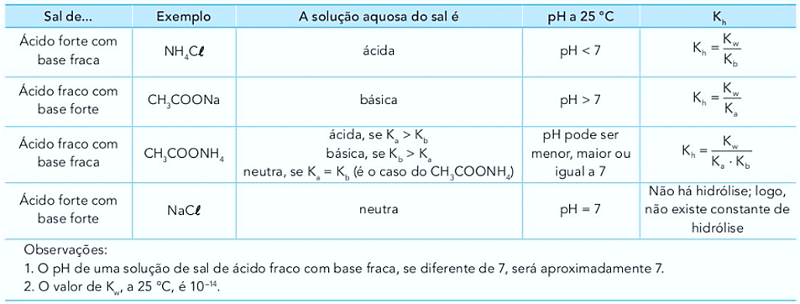
#Soluções-tampão ou soluções tamponantes
#Tabela de indicadores
#Acompanhar a correção das atividades
#Teoria da apostila SAS – p. 28 a 41
ETAPA 1 – ACESSO ao Google Meet, https://bit.ly/acessomeet.
@ Videoaula Complementar: https://bit.ly/c18quimica2

Observação: Caso você não consiga acessar a aula pelo GoogleMeet, comunique-se com a coordenação. DEPOIS,
- ASSISTA à videoaula complementar: https://bit.ly/c18quimica2
- LEIA a teoria da apostila SAS – p. 28 a 41
- FIQUE ATENTO às mensagens que seu professor enviará para o grupo de WhatsApp
- REALIZE a etapa 2
ETAPA 2 – ATIVIDADE DE SALA
Resolva as questões: 02 e 03 – atividade para sala, p. 39

*Envie foto das atividades resolvidas para LUIS COORDENADOR. Escreva a matéria, seu nome e seu número em cada página.

ATIVIDADE PARA CASA
Química 2 · Capítulo 18: Questões – 1, 3, 5, 7, 9 - Atividades Propostas – p. 26 e 27

►5ª AULA: 17:05’ – 18:00’ – FÍSICA 2 – PROFESSOR BETOWER MORAIS
CAPÍTULO 19 - CIRCUITOS ESPECIAIS – PARTE 1
ORIENTAÇÕES
Faça interação com seu professor através do WhatsApp (ou meet) durante o período de sua aula.
Passo 1 – Assista à videoaula pelo link: https://www.youtube.com/watch?v=cEAKBYtzqsY&feature=youtu.be (23 minutos)
Observe que na videoaula foram feitas as questões: 01 e 05 das atividades de sala e a questão 03 das atividades propostas das páginas 43 e 44.
Passo 2 – Dirija-se à sala do meet para obter informações sobre o assunto.
Passo 3 – Na sala do meet irei resolver e comentar as questões 02, 03, 04 das atividades de sala das páginas 43 e 44.
Caso você não consiga acessar a aula online, estude a resolução das questões pelos slides que enviarei para o grupo de whatsapp da sala à medida que for explicando em sala.
Passo 4 – Como atividade de sala resolva, em seu caderno, a questão 05 das atividades propostas da página 35 .
*Envie foto das atividades resolvidas para LUIS COORDENADOR. Escreva a matéria, seu nome e seu número em cada página.

